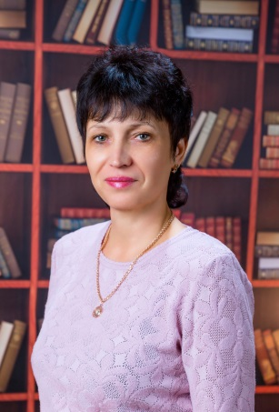
Информационная карта наставника

Пилецкая Галина Николаевна
(фамилия, имя, отчество)
Учитель математики
(должность)
МБОУ Самарская СОШ №4 Азовского района
( наименование образовательной организации)

1.Общие сведения
Дата рождения (день ,месяц, год) | 21.07.1968
2.Работа
Общий трудовой и педагогический стаж (полных лет на момент заполнение карты) | 31 год
Занимаемая должность | Учитель математики
Квалификационная категория | Высшая (приказ от 25.12.2020 № 1072)
Почётные звания и награды (наименования и даты получения) | 1.Благодарственным письмом Министерства общего и профессионального образования Ростовской области Приказ от 29 июля 2011 г. №38-н;  2.Почетной грамотой Министерства образования и науки Российской Федерации Приказ от 13 мая 2015 г. №346/к-н;  3.Благодарственным письмом Азовского районного отдела образования за плодотворную и эффективную работу по повышению профессионального мастерства педагогических работников ОО района, приказ от 15.06 2020г. №314.
3. Образование
Название и год окончания учреждения профессионального образования | Ростовский Государственный Педагогический институт 1990г.
Специальность, квалификация по диплому | Учитель математики. информатики и вычислительной техники
Дополнительное профессиональное образование ( профессиональная переподготовка) | 1. « Организация работы с обучающимися с ограниченными возможностями здоровья (ОВЗ) в соответствии с ФГОС», ООО "Инфоурок", г. Смоленск, 72ч, 2020.  2. «Эксперт предметных подкомиссий областной предметной комиссии ГИА-9» (математика), ООО "Институт повышения квалификации и профессиональной переподготовки" г. Ростов-на-Дону, 144 ч, 2020.  3. «Учитель математики: современные методы и технологии преподавания предмета по ФГОС ООО и ФГОС СОО», ООО "Центр Развития Педагогики, 144ч, 2022.  4. «Содержательные аспекты методического сопровождения учителя в условиях требований обновлённых ФГОС НОО, ООО», Академия реализации государственной политики и профессионального развития работников образования Министерства просвещения Российской Федерации, 36ч, 2022
4.Контакты
Рабочий адрес с индексом | 346751, Ростовская область, Азовский район, село Самарское, пер. Маяковского 111
Рабочий телефон | 88634220527
Электронная почта | Pilezka68@yandex.ru
5. Профессиональные ценности в статусе «наставник»
Миссия наставника | Создание условий, способствующих поддержки молодого специалиста, более эффективному распределению личностных результатов, самоопределению и развитию в профессиональном и культурном отношениях, формированию гражданской позиции
Цель моей деятельности | Оказание помощи молодым учителям в профессиональном становлении.
Задачи: | -организация процесса профессионального становления;  -адаптация к новым условиям трудовой деятельности;  -знакомство молодого специалиста с должностью и обязанностями;  - сближение с коллективом;  -поиск подхода к классу, а также индивидуального подхода к каждому отдельному обучающемуся;  -осознание необходимости самообразования  - осуществление ролей «учитель» , «классный руководитель»;  -изучение опыта коллег своего учреждения;  - формирование собственной системы работы;  -внедрение в свою работу новых образовательных технологий;  - развитие умений общения с родителями;  - осознание необходимости совершенствования своих знаний и умений;  - осознание необходимости педагогического роста (участие в семинарах, обсуждениях встречах; выступление с докладами на педагогических чтениях; взаимопосещение уроков; участие в профессиональных конкурсах педагогического мастерства ; прохождение курсовой подготовки).
В чём будет выражен результат моего взаимодействия с наставляемым | - успешная адаптация к новым условиям трудовой деятельности;  -спокойное вхождение в новую должность;  - своевременное выполнение всех обязанностей;  - установление взаимопонимание с педагогическим коллективом;  -умение находить подход к каждому отдельному учащемуся;  -свободное вхождение в роль учителя и классного руководителя;  -установление взаимопонимания с классным коллективом;  -установление взаимоотношений с родительским комитетом;  - формирование собственной системы работы;  -умение внедрять в свою работу новые педагогические технологии и методы;  -осуществление первых шагов на пути к педагогическому росту.

